臺南市104年度國家防災日各級學校及幼兒園地震避難掩護演練
實施計畫
104年8月21日南市教安（一）字第1040807035號函
- 依據：
一、行政院秘書長104年7月30日院臺忠字第1040140519號「104年國家防災日活動綱要計畫」辦理。
二、教育部104年6月15日召開「104年度國家防災日各級學校及幼兒園地震避難掩護演練實施計畫研商會議決議」辦理。
貳、目的：
行政院於「國家防災日」模擬大規模地震發生時，啟動我國各震災系統運作，教育部配合實施全國師生一分鐘地震避難掩護演練動作(蹲下、掩護、穩住3個要領），以檢驗各級學校與幼兒園對於地震災害應變處理能力，俾利做好全面防震準備，有效減低災損，維護校園及師生安全。
參、辦理單位：
一、指導單位：行政院災害防救辦公室、教育部。
二、主辦單位：臺南市政府教育局。
三、參演學校：
（一）本市所屬各國民中小學(含市立高中)及本市各幼兒園。
（二）本市所屬各國中小由全校師生參演，並將演練日期納入學校行事曆;各幼兒園之演練規模與人數可依各園實際狀況彈性調整。
（三）本市所屬各國中小與幼兒園可結合在地化災害潛勢因素，於正式演練當天辦理複合式災害演練活動。
（四）本市所屬各國中小應配合交通部中央氣象局強震即時警報發布之模擬地震狀況訊息，完成本次地震避難掩護演練活動。
四、示範學校：
（ㄧ）本市示範學校為永康區大灣高中。
(二)示範學校於正式演練當天除實施1分鐘地震避難 掩護演練外，並與消防局結合辦理防災教育闖關活動，同時邀請當地相關機關、媒體、民間團體與學生家長共同參與。
肆、實施時間： 104年9月21日(星期一)上午9時21分進行正式演練。
伍、演練重點：實施1分鐘地震避難掩護演練動作（依據內政部及教育部共同訂定之地震避難掩護演練時間流程及應作為事項辦理，如附件1）。
陸、實施步驟(各級學校及幼兒園)：
一、整備階段：
（一）完成計畫擬定：
1、於104年8月25日前，依據本實施計畫規定，完成地震避難掩護演練計畫擬定工作。
2、於104年8月25日前將預定辦理預演日期、次數，至本局線上填報系統(國中小編號：4807，幼兒園編號:4808)及教育部校安中心網站完成填報作業。
3、於104年9月1日前，至內政部臺灣COME(抗)震網(http://www.comedrill.com.tw/)完成註冊，俾利後續將演練成果上傳，擴大全民參與成效。
（二）設施及器材整備：於暑假期間完成地震演練活動各項設施及器材之檢視與整備工作。
（三）辦理校內說明宣導與強震即時警報測試活動：
1、於104年8月31日前對校內教職員工完成地震就地避難掩護演練計畫、地震避難掩護演練時間流程及應作為事項之宣導說明，並完成先期推演工作。
2、應利用集會時機，安排班級辦理地震就地避難掩護示範觀摩活動，與結合相關課程加強宣導，讓師生熟練動作要領與程序，並公布於學校及幼兒園網頁，供師生參考利用。
3、於104年8月31日前，針對異動之教職員及各班級導師完成地震避難掩護演練時間流程及應作為事項的銜接教育訓練，俾利開學後參與演練活動。
4、本市所屬國中小於104年9月14日，配合交通部中央氣象局統一時間發布模擬地震狀況訊息，完成1次強震即時警報全面測試作業(不操作實兵演練)，有關細部規定另以函文通知。
5、於104年9月開學後，將本計畫附件「104年度國家防災日各級學校及幼兒園地震避難掩護演練時間流程及應作為事項」及「學校地震避難掩護應變參考程序」（如附件1、2），公告於學校及班級公布欄，並加強宣導，並利用時機與管道讓學生家長了解本次活動內容。
（四）避難活動預演：（納入學校行事曆）
1、於104年9月開學後至正式演練前，運用早自習、班會時間或其他集會時機，辦理至少1次以上預演活動，以使校內師生熟悉演練程序及動作要領。
2、應將上述各項活動內容拍照留存，並依據預演狀況進行檢討與修正演練程序及相關配合作為。
二、正式演練階段（各級學校及幼兒園）：
（一）地震避難掩護演練狀況發布方式：運用校內廣播系統（或喊話器）或依各校現有設施發布，各國中小學並應配合強震即時警報發布地震訊息。
（二）全校師生實施1分鐘就地避難掩護動作(蹲下、掩護、穩住3個要領），並進行拍照留存。
（三）1分鐘後由師長引導疏散至指定安全地點，並完成人員清查及安全回報動作。
（四）各級學校及幼兒園錄製正式演練實況3至5分鐘。
（五）學校得邀請當地媒體、民間團體與學生家長共同參與。
（六）各校及幼兒園應於正式演練結束後3天內，至教育部校安中心登錄參演人數，並於104年10月21日前至內政部臺灣COME(抗)震網(http://www.comedrill.com.tw/)上傳演練實況影片(請以校名為檔案名稱)。
三、抽查驗證各級學校及幼兒園辦理成效：
（一）本局防災教育輔導團將於轄屬學校預演及正式演練當日，編組人員進行訪視與輔導各學制學校(含幼兒園)，各學制並至少訪視1校。
（二）請各校(含幼兒園)於104年9月30日(星期三)前將相關成果送評選作業承辦學校(國高中-西港國中、國小-五甲國小、幼兒園-第一幼兒園)，以利本局函報國教署錄案管制。。
四、學校自評與績優學校推薦作業：
（一）學校自評：
1、本市所屬各級學校及幼兒園應依據本局規定，完成自評表(如附件3)填報作業，並於104年9月30日(星期三)前將自評表、照片及演練實況影片光碟等資料寄送至各評選作業承辦學校。
（二）績優學校推薦作業：
本市國民中小學、幼兒園由本局評選，於104年12月底前函報教育部推薦各學制各3校（共9校），並推薦其中1校(不分學制)至行政院接受表揚，其餘學校接受教育部表揚，頒贈教育部獎狀乙幀。
柒、本實施計畫聯絡人：
臺南市政府教育局 陳昭瑋科員
電話：（06）2991111#8440 傳真號碼：（06）2982610
E-mail：leway15@gmail.com
捌、本地震避難掩護正式演練若遇重大天然災害或不可抗拒因素，得由教育部決定活動停止或延期辦理。
玖、本計畫如有未盡事宜，將另行公告。

104年度國家防災日高中職以下學校及幼兒園地震避難掩護演練時間流程及應作為事項
演練階段劃分 | 演練時間序 | 校園師生應有作為 | 注意事項
第一次演練 | 9月14日9時20分 | 依地震發生前、發生、稍歇等程序進行演練
第二次演練 | 9月16日9時20分 | 依地震發生前、發生、稍歇等程序進行演練
第三次演練 | 9月18日9時20分 | 依地震發生前、發生、稍歇等程序進行演練
地震發生前 | 9月21日  9時20分59秒前 | 1.運用升旗或早自習完成1次演練。  2.依表定課程正常上課。 | 1.針對演練程序及避難掩護動作要領再次強調與說明。  2.完成警報設備測試、教室書櫃懸掛物固定、疏散路線障礙清除等工作之執行與確認。
地震發生  （以警示聲響或廣播方式發布） | 9時21分  (全國國中小學警報聲響時間，依交通部中央氣象局強震即時警報系統發布時間為主) | 地震發生時首要保護自己，故應先執行避難3步驟(蹲下、掩護、穩住動作)，等地震搖晃停止後，再去關閉電源並檢查逃生出口及動線。 | 1.廣播內容：「地震！地震！全校師生請立即就地避難掩護！」(請挑選適當人員冷靜鎮定廣播)。  2.保護頭頸部及身體，避難的地點優先選擇(1)桌子下(2)柱子旁(3)水泥牆壁邊。  3.室內：應立即蹲(或趴跪)在桌下，並以雙手緊握住桌腳。  4.室外；應立即蹲(或趴跪)在牆角或柱子旁，並保護頭部，避開可能的掉落物。  5.任課老師應提醒及要求同學避難掩護動作要確實，不可講話及驚叫。
地震稍歇  （以警示聲響或廣播方式發布） | 9時22分 | 1.聽從師長指示依平時規劃之路線進行避難疏散（離開場所時再予以關閉電源）。  2.抵達安全疏散地點(抵達時間得視各校地形狀況、幅員大小、疏散動線流暢度等情形調整)。  3.各班任課老師於疏散集合後5分鐘內完成人員清點及回報，並安撫學生情緒。 | 1.以防災頭套、較輕的書包、補習袋或書本保護頭部。  2.身障學生及資源班學生應事先指定適當人員協助避難疏散；演練當時，指定人員請落實協助避難疏散。  3.不語、不跑、不推(避免嘻笑)，在師長引導下至安全疏散地點集合。  4.以班級為單位在指定位置集合 (集合地點在空曠場所時，不需再用物品護頭)。  5.任課老師請確實清點人數，並逐級完成安全回報。  6.依學校課程排定，返回授課地點上課。

附件2
學校地震避難掩護應變參考程序
參考資料來源：內政部、教育部
情境：搖晃劇烈、站立不穩，行動困難，幾乎所有學生會感到驚嚇、恐慌、高處物品掉落，傢俱、書櫃移位、搖晃，甚或翻倒。
一、學生在教室或其他室內：(如圖書館、社團教室、福利社、餐廳等)
(一)保持冷靜，立即就地避難。
1.就地避難的最重要原則就是保護頭頸部及身體，避難的地點優先選擇如下：
(1)桌子下。
(2)柱子旁。
(3)水泥牆壁邊。
2.避免選擇之地點：
(1)窗戶旁。
(2)電燈、吊扇、投影機下。
(3)未經固定的書櫃、掃地櫃、電視、蒸便當箱、冰箱或飲水機旁或貨物櫃旁(下)。
(4)建物橫樑、黑板、公布欄下。
3.地震避難掩護三要領：蹲下、掩護、穩住，直到地震結束。
4.躲在桌下時，應以蹲低或趴跪的方式，且雙手握住桌腳，以桌子掩護並穩住身體，如此當地震發生時，可隨地面移動，並形成屏障防護電燈、吊扇或天花板、水泥碎片等掉落的傷害。
(二)當地震稍歇時，應聽從師長指示，依平時規劃之緊急避難疏散路線，進行避難疏散。注意事項如下：
1.可以用頭套、較輕的書包、補習袋或書本保護頭部，並依規劃路線避難。
2.遵守不語、不跑、不推三不原則：喧嘩、跑步，易引起慌亂、推擠，或造成意外，災時需冷靜應變，才能有效疏散。
3.避難疏散路線規劃，應避開修建中或老舊的建物或走廊，並考量學生同時疏散流量，使疏散動線順暢，另外要特別協助低年級及身障學生之避難疏散。
(三) 抵達操場（或其他安全疏散地點）後，各班導師應確實點名，確保每位同學皆已至安全地點，並安撫學生情緒。
※特別注意事項：
(一)低年級學生或資源班學生應由專人引導或由鄰近老師負責帶領。
(二)在實驗室、實驗工廠或廚房，應立即保護頭頸部，找安全的掩護地方依地震避難掩護三要領就地避難，俟地震搖晃稍停後關閉火源、電源，儘速打開大門進行疏散避難。
(三)在游泳池應即離開泳池上岸躲在柱子旁或水泥牆壁邊，避開燈具、窗戶等，等搖晃停止後再行疏散避難。
(四)如在大型體育館、演講廳或視聽教室，應先躲在座位下並保護頭頸部，等搖晃停止後再行疏散避難。
(五)在建築物內需以防災頭套或書包保護頭部，但當離開建築物到空曠地後，可不必再以書包保護頭部，以利行動。
(六)地震搖晃當中切勿要求學生開門與關閉電源，應於地震稍歇且進行疏散時，才能實施上述2項動作。
三、學生在室外：
（一）保持冷靜，立即就地避難。
1.在走廊，應立即蹲下，保護頭部，並注意是否有掉落物，當地震稍歇，可行動時應立即疏散至空地，或避難疏散地點。
2.在操場，應立即蹲下，避開籃球架，當地震稍歇，可行動時應立即疏散至空地，或避難疏散地點。
3.千萬不要觸及掉落的電線。
（二）抵達操場（或其他安全疏散地點）後，各班導師應確實點名，確保每位同學皆已至安全地點，並安撫學生情緒。
附件3
臺南市政府教育局104年度國家防災日地震避難掩護演練各級學校（含幼兒園）自評表
學校名稱：後壁國小暨附設幼兒園
項目 | 重點項目 | 評核內容及標準 | 受訪評  單位 | 配分 | 自評得分 | 學校作為與  佐證資料 | 訪評所見(含佐證資料)及優缺點 | 訪  評  得  分
一 | 校園演練計畫擬定 | 1.學校是否於規定期限內完成演練計畫之擬定工作？（5分）  2.學校是否以「地震避難掩護參考程序」及校園疏散避難地圖之相關內容作為擬定校園演練計畫依據？（7分）  3.演練計畫是否經過校內相關處室討論後，依程序完成核定公布？（3分） | 各級學校（含幼兒園） | 15 | 10 | 1.已於8/25前完成演練計畫  2.以「地震避難掩護參考程序」及校園疏散避難地圖之相關內容作為擬定校園演練計畫依據  3.演練計畫經校內三處室討論後依程序完成核定公布
二 | 各項器材及設施檢視整備情形（紀錄） | 1.室內演練場地設施及器材是否完成檢視及固定作業？（8分）  2.疏散動線是否完成標示及障礙物排除？（6分）  3.警報發布系統或設備檢整及運用狀況？（3分）  4.各項器材及設施檢視整備情形是否紀錄備查？（3分） | 各級學校（含幼兒園） | 20 | 15 | 1. 室內演練場地設施及器材完成檢視  2. 疏散動線完成標示及障礙物排除  3. 警報發布系統或設備檢整及運用狀況正常  4.各項器材及設施檢視整備情形均紀錄備查
三 | 校內教職員推演及班級示範說明辦理情形 | 1.是否針對校內教職員辦理地震避難掩護演練宣導說明及先期推演工作？（3分）  2.是否辦理班級示範演練事宜？（2分）  3.是否另針對校內異動之教職員辦理地震避難掩護演練活動之銜接教育及訓練工作？（2分）  4.是否有結合相關課程加強宣導地震避難掩護演練要領與程序，讓師生熟練動作要領與程序，並公布於學校網頁，以利學校師生及家長知悉及參考利用。（3分） | 各級學校（含幼兒園） | 10 | 10 | 1.已針對校內教職員辦理地震避難掩護演練宣導說明及先期推演工作  2.已辦理班級示範演練  3.另針對校內異動之教職員辦理地震避難掩護演練活動之銜接教育及訓練工作  4.結合相關課程加強宣導地震避難掩護演練要領與程序，讓師生熟練動作要領與程序，並公布於學校網頁，以利學校師生及家長知悉及參考利用
四 | 地震避難掩護演練時間流程及應作為事項、地震避難掩護參考程序公告與宣導工作 | 學校是否於開學後將地震避難掩護演練時間流程及應作為事項、地震避難掩護參考程序公告於學校及班級公布欄，並加強宣導。（5分） | 各級學校（含幼兒園） | 5 | 5
五 | 預演辦理及檢討修正狀況 | 1.學校預定演練日期是否依規定時限前至教育部校安中心網頁進行填報？（4分）  2.學校預演活動是否符合至少1次之原則？（2分）  3.學校是否於預演活動後進行檢討修正？（4分） | 各級學校（含幼兒園） | 10 | 10 | 1.學校預定演練日期依規定時限前至教育部校安中心網頁進行填報  2.學校預演活動共3次  3.學校於預演活動後進行檢討修正  4. 結合社區、地方可運用的資源，並辦理相關動態與靜態防災教育活動
六 | 正式演練成效 | 1.演練流程是否順暢、師生就地避難動作要領是否正確？（5分）  2.是否於正式演練時進行實況錄影，並有拍照留存？（5分）  3.是否邀請當地媒體、民間團體與學生家長共同參與？（15分）  4.是否結合社區、地方可運用的資源，並辦理相關動態與靜態防災教育活動?(5分)  5.是否與各縣市政府合作，作為示範演練學校?(5分) | 各級學校（含幼兒園） | 35 | 30 | 1.演練流程順暢、師生就地避難動作要領正確  2.於正式演練時進行實況錄影，並有拍照留存  3.邀請與學生家長共同參與  4.結合社區、地方可運用的資源，並辦理相關動態與靜態防災教育活動  5.非與縣市政府合作，作為示範演練學校
七 | 新增項目 | - 是否依規定時限前至內政部臺灣COME(抗)震網完成註冊?(2分)  - 是否將演練實況影片上傳至內政部臺灣COME(抗)震網?(3分) | 各級學校（含幼兒園） | 5 | 5 | 1. 依規定時限前至內政部臺灣COME(抗)震網完成註冊  2. 將演練實況影片上傳至內政部臺灣COME(抗)震網
 |  |  | 合計 | 100分 | 85
評分人簽章：

臺南市政府教育局104年度國家防災日地震避難掩護演練各級學校（含幼兒園）自評表
學校名稱：後壁國小
項目 | 重點項目 | 評核內容及標準 | 學校作為 | 佐證資料
一 | 校園演練計畫擬定 | 1.學校是否於規定期限內完成演練計畫之擬定工作？（5分）  2.學校是否以「地震避難掩護參考程序」及校園疏散避難地圖之相關內容作為擬定校園演練計畫依據？（7分）  3.演練計畫是否經過校內相關處室討論後，依程序完成核定公布？（3分） | 1.已於8/25前完成演練計畫  2.以「地震避難掩護參考程序」及校園疏散避難地圖之相關內容作為擬定校園演練計畫依據  3.演練計畫經校內三處室討論後依程序完成核定公布 | 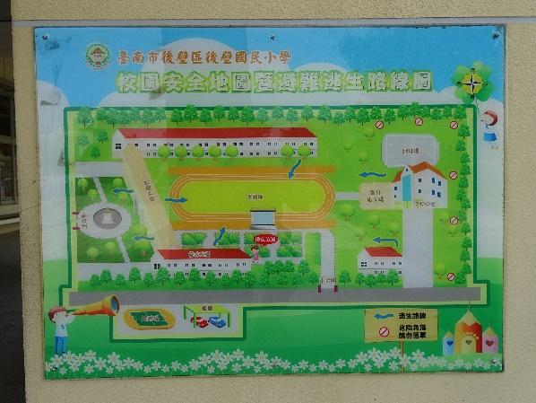  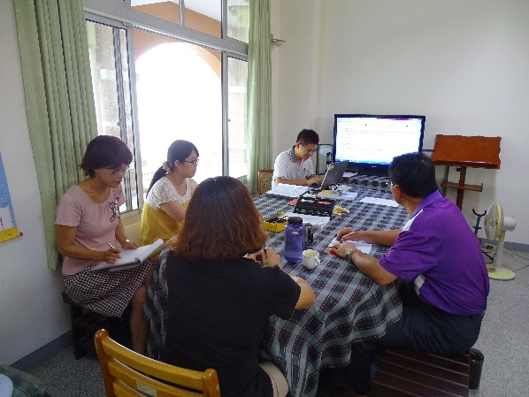
二 | 各項器材及設施檢視整備情形（紀錄） | 1.室內演練場地設施及器材是否完成檢視及固定作業？（8分）  2.疏散動線是否完成標示及障礙物排除？（6分）  3.警報發布系統或設備檢整及運用狀況？（3分）  4.各項器材及設施檢視整備情形是否紀錄備查？（3分） | 1.室內演練場地設施及器材完成檢視  2.疏散動線完成標示及障礙物排除  3.警報發布系統或設備檢整及運用狀況正常  4.各項器材及設施檢視整備情形均紀錄備查 | 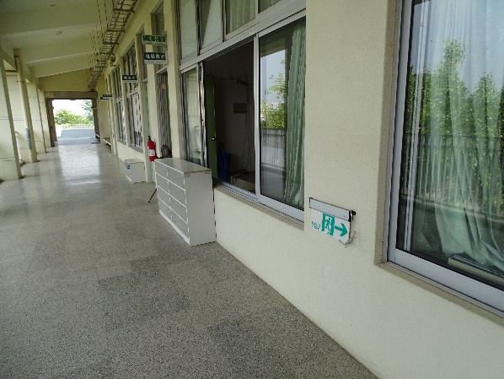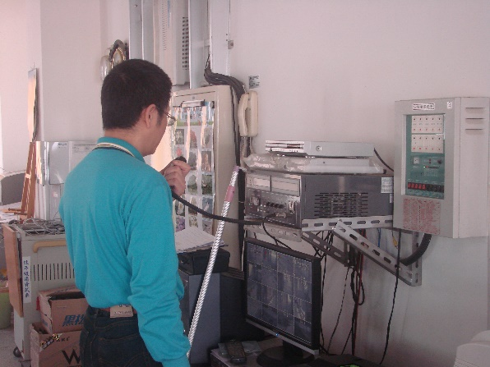
三 | 校內教職員推演及班級示範說明辦理情形 | 1.是否針對校內教職員辦理地震避難掩護演練宣導說明及先期推演工作？（3分）  2.是否辦理班級示範演練事宜？（2分）  3.是否另針對校內異動之教職員辦理地震避難掩護演練活動之銜接教育及訓練工作？（2分）  4.是否有結合相關課程加強宣導地震避難掩護演練要領與程序，讓師生熟練動作要領與程序，並公布於學校網頁，以利學校師生及家長知悉及參考利用。（3分） | 1.已針對校內教職員辦理地震避難掩護演練宣導說明及先期推演工作  2.已辦理班級示範演練  3.另針對校內異動之教職員辦理地震避難掩護演練活動之銜接教育及訓練工作  4.結合相關課程加強宣導地震避難掩護演練要領與程序，讓師生熟練動作要領與程序，並公布於學校網頁，以利學校師生及家長知悉及參考利用 | 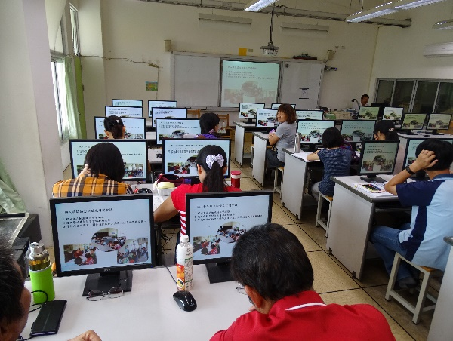  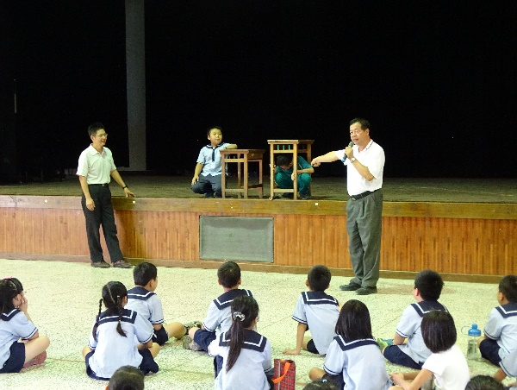  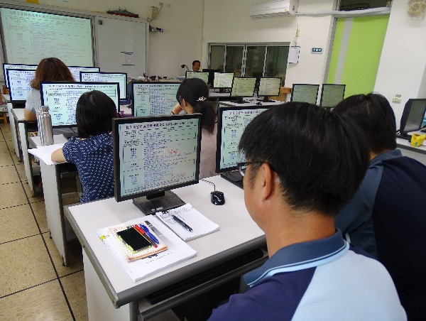  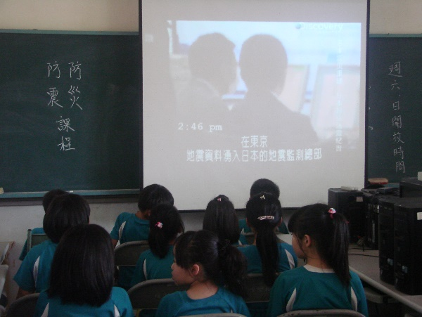
四 | 地震避難掩護演練時間流程及應作為事項、地震避難掩護參考程序公告與宣導工作 | 學校是否於開學後將地震避難掩護演練時間流程及應作為事項、地震避難掩護參考程序公告於學校及班級公布欄，並加強宣導。（5分） | 學校於開學後將地震避難掩護演練時間流程及應作為事項、地震避難掩護參考程序公告於學校及班級公布欄，並加強宣導。 | 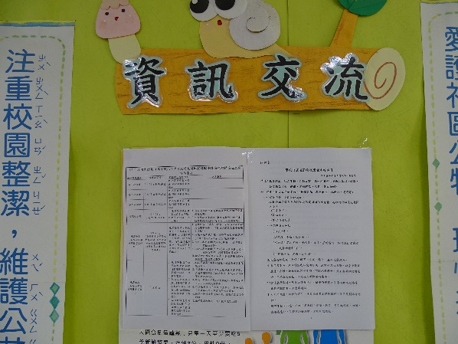  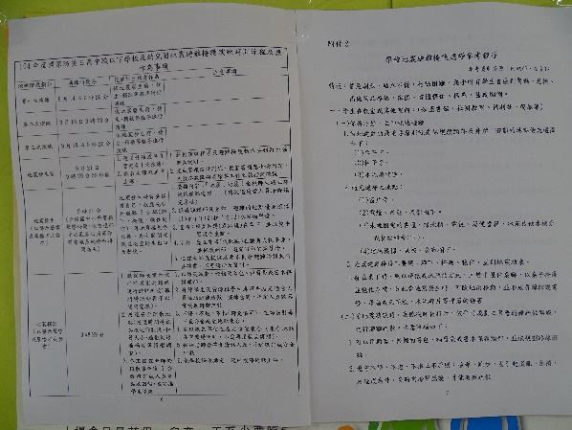
五 | 預演辦理及檢討修正狀況 | 1.學校預定演練日期是否依規定時限前至教育部校安中心網頁進行填報？（4分）  2.學校預演活動是否符合至少1次之原則？（2分）  3.學校是否於預演活動後進行檢討修正？（4分） | 1.學校預定演練日期依規定時限前至教育部校安中心網頁進行填報  2.學校預演活動共3次  3.學校於預演活動後進行檢討修正  4. 結合社區、地方可運用的資源，並辦理相關動態與靜態防災教育活動 | 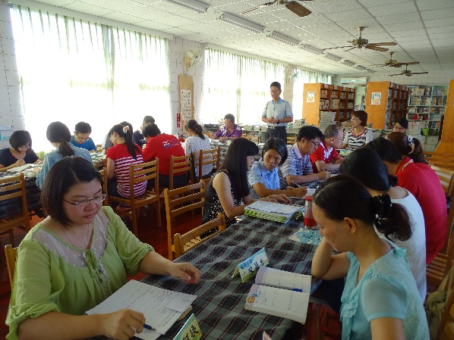  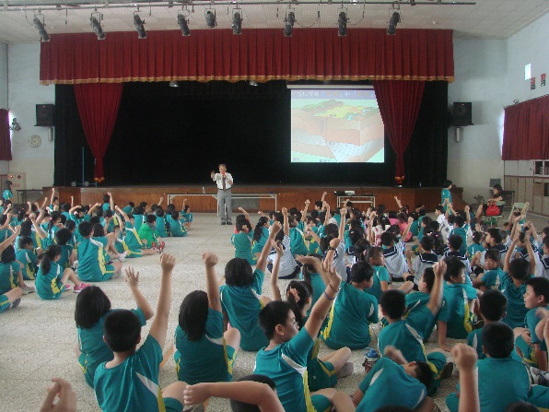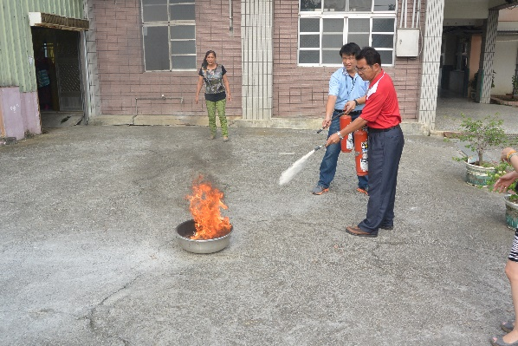
六 | 正式演練成效 | 1.演練流程是否順暢、師生就地避難動作要領是否正確？（5分）  2.是否於正式演練時進行實況錄影，並有拍照留存？（5分）  3.是否邀請當地媒體、民間團體與學生家長共同參與？（15分）  4.是否結合社區、地方可運用的資源，並辦理相關動態與靜態防災教育活動?(5分)  5.是否與各縣市政府合作，作為示範演練學校?(5分) | 1.演練流程順暢、師生就地避難動作要領正確  2.於正式演練時進行實況錄影，並有拍照留存  3.邀請與學生家長共同參與  4.結合社區、地方可運用的資源，並辦理相關動態與靜態防災教育活動  5.非與縣市政府合作，作為示範演練學校 | 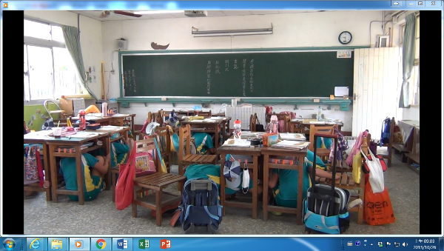  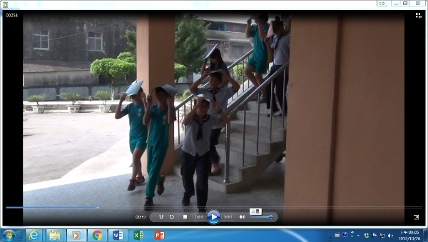  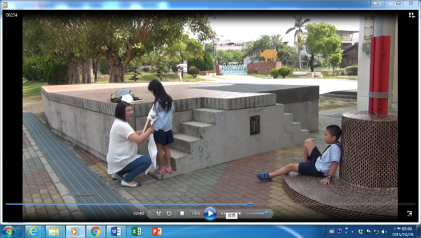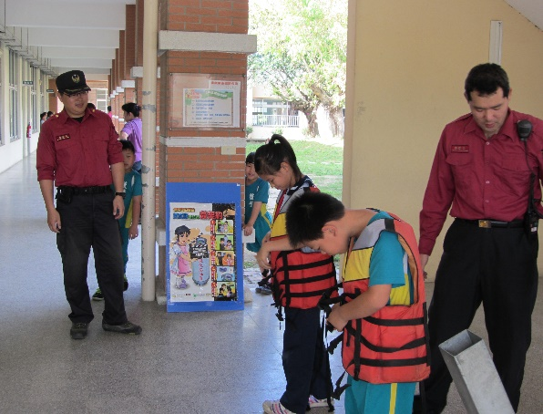
七 | 新增項目 | - 是否依規定時限前至內政部臺灣COME(抗)震網完成註冊?(2分)  - 是否將演練實況影片上傳至內政部臺灣COME(抗)震網?(3分) | 1. 依規定時限前至內政部臺灣COME(抗)震網完成註冊  2. 將演練實況影片上傳至內政部臺灣COME(抗)震網 | 